Presseinformation

Braunschweig, 17. November 2016

Effektive Wildkrautbekämpfung mit Nilfisk Outdoor
Geräteträger City Ranger 2250 mit Wildkrautbürste oder Zacho-Heißluftsystem

Im Hinblick auf den Einsatz umweltfreundlicher Reinigungstechnologien findet die chemische Wildkrautbekämpfung immer weniger Zuspruch seitens der Anwender. Die Nachfrage nach alternativen Verfahren steigt – und davon gibt es einige, entweder mit mechanischer oder thermischer Einwirkung. Beide Varianten stehen als Anbau für den Geräteträger City Ranger 2250 von Nilfisk Outdoor zur Verfügung: Zum einen die eigens entwickelte Wildkrautbürste, die Gehwege ebenso wie Großflächen effizient und ohne den Einsatz von Pestiziden von Unkraut befreit. Zum anderen können Kunden auch auf Heißluftsysteme von Zacho zurückgreifen, die unerwünschten Kräutern mit Heißluft und einem patentierten Turbo-Gebläse den Kampf ansagen. Sie werden vom Nilfisk-Händler Stavermann aus Wallenhorst mit einem deutschlandweiten Händlernetz vertrieben.

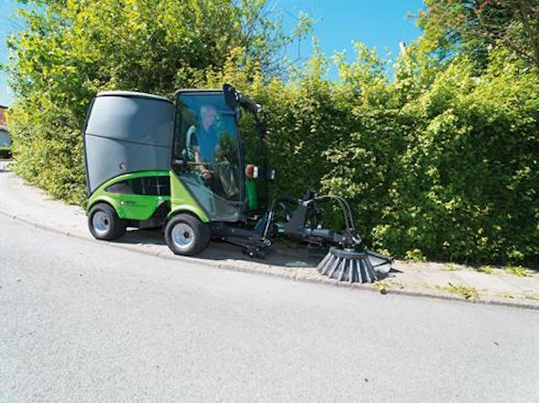
Wildkrautbürste von Nilfisk Outdoor: umwelt- und bedienerfreundlich
Die Wildkrautbürste hat sich als produktives und umweltfreundliches Werkzeug zur Beseitigung von unerwünschten Gewächsen in Außenbereichen etabliert – etwa auf Bürgersteigen, Wegen, Straßen und Plattformen. Die rotierende Bürste kratzt den Wildwuchs bei einer Arbeitsgeschwindigkeit von bis zu vier Kilometern in der Stunde mit maximal 114 Umdrehungen pro Minute regelrecht aus dem Bodenbelag und verhindert auf diese Weise nachhaltig das Wachstum von Sprösslingen. Bei regelmäßigem Einsatz hat Wildwuchs somit selbst ohne die Anwendung von Pestiziden keine Chance. Dabei gelangt die Technologie von Nilfisk Outdoor mit einer großzügigen Arbeitszone von 225 Zentimetern auch in schwer zugängliche Bereiche – ob waagrecht, schräg, senkrecht oder rund um Hindernisse. Grund dafür ist der äußerst bewegliche Bürstenkopf, der sich unkompliziert in sämtliche Richtungen hydraulisch verstellen lässt. Auf diese Weise übt er genau an der richtigen Stelle die notwendige Kraft aus: auf flachen Bürgersteigen ebenso wie an senkrechten Randsteinen oder rund um Laternenmaste. Optional kann der Anbau um einen Saugmund ergänzt und mit dem Behälter des Kehr-/Sauggeräts kombiniert werden. Dadurch können Anwender in nur einem Arbeitsgang Wildkraut bekämpfen, neuem Aufwuchs vorbeugen und eine saubere Fläche hinterlassen.

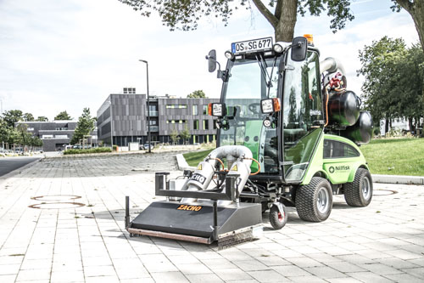
Heißluftsysteme von Zacho: Wildkraut effizient und präventiv beseitigen
Neben der Wildkrautbürste kann der City Ranger 2250 von Nilfisk Outdoor auch mit dem Heißluftsystem UKB 1000/1200/1400 von Zacho bestückt werden. Das Gerät verfügt über eine einfache Ein-/Aus-Funktion ohne Vorwärmen, die selektive und kostengünstige Arbeitseinsätze ermöglicht. Während des Vorgangs beseitigt das patentierte Turbo-Gebläse mit bis zu 800 Grad Celsius heißer Luft den Wildwuchs – und das flächendeckend 100 bis 150 Zentimeter weit in Fahrtrichtung. Dabei gewährleistet die hohe Luftgeschwindigkeit eine rasche und effiziente Hitzeübertragung, während Verwirbelungen die Samen keimunfähig machen. Mit einer Fahrtgeschwindigkeit von vier bis sieben Kilometern in der Stunde und einer Arbeitsbreite von 100, 120 oder 140 Zentimetern erzielen Anwender eine theoretische Flächenleistung von bis zu 10.000 Quadratmetern pro Stunde. Dabei liegt der Gasverbrauch des Turbo-Gebläses je nach Einstellung zwischen zehn und 20 Kilogramm pro Hektar.

Bildanforderung
Bildmaterial finden Sie in unserem Medienportal http://press-n-relations.amid-pr.com (Suchbegriff „Nilfisk-Wildkraut“).

Weitere Informationen:  Nilfisk Outdoor  eine Marke der Nilfisk GmbH  Sophienstr. 40 – D-38118 Braunschweig  T. +49 (0) 531 129 77-0 – F. +49 (0) 531 129 77-29  info.de@nilfisk-outdoor.com – www.outdoor.nilfisk.de | Presse- und Öffentlichkeitsarbeit:  Press’n’Relations GmbH – Monika Nyendick  Magirusstraße 33 – D-89077 Ulm  Tel.: 0731 96287-30 – Fax: 0731 96287-97  mny@press-n-relations.de – www.press-n-relations.de

Nilfisk Outdoor in Braunschweig ist eine Marke der Bellenberger Nilfisk GmbH.
Diese gehört zur Nilfisk A/S. Das Unternehmen hat seinen Hauptsitz in Brøndby, Dänemark. Nilfisk entwickelt seit mehr als 110 Jahren Reinigungsgeräte und zählt zu den weltweit größten Anbietern professioneller Reinigungstechnik mit einem Umsatz von 972 Millionen Euro im Geschäftsjahr 2015 und rund 5.545 Mitarbeitern. Es bestehen Produktionsstätten in Dänemark, Deutschland, Ungarn, Singapur, China, Italien, Mexiko und den USA. Über eigene Vertriebsniederlassungen und ein flächendeckendes Händlernetz ist das Unternehmen in über 100 Ländern der Welt und auf allen fünf Kontinenten vertreten.

Unter der Marke Nilfisk Outdoor sind sämtliche Aktivitäten hinsichtlich der Außenreinigung und Pflege von Anlagen gebündelt. Der Vertrieb an Kommunen, Dienstleister, Industriebetriebe, Gartenlandschaftsbauer etc. erfolgt hauptsächlich über den autorisierten Fachhandel. Nilfisk bedient Kunden aus den Bereichen Gebäudereinigung, Healthcare, Industrie, Institutionen und Kommunen. Die Produktpalette von Nilfisk beinhaltet Scheuersaugmaschinen, Kombinationsmaschinen (Kehren, Scheuern, Saugen), Kehrmaschinen, Einscheiben- und Poliermaschinen, Gewerbesauger, Sicherheits- und Industriesauger. Mit den innovativen industriellen Mobil- und Zentralabsauganlagen bedient Nilfisk anspruchsvollste Branchen. Dazu gehören die Metall-, Elektronik- und Verpackungsindustrie, der Maschinenbau sowie die Bereiche Pharma-, Chemie- und Nahrungsmittelindustrie.

